


Casus activiteiten

Aan onze linkerkant, wonen Louis en Anna, een ouder koppel. Louis is nog goed te been, maar hoort niet meer zo goed. Anna heeft de laatste tijd wat last van haar rug, oud worden he…..
Ze hebben ook een hond, Vic. Eigenlijk is het vooral Anna die een hond wou, Louis houdt daar niet zo van. Normaal gaat Anna dagelijks met Vic wandelen.
Door de last aan haar rug, vindt Anna het lastig de hond uit te laten. Daarom doe ik het nu met veel plezier. Elke dag na school spring ik eens binnen en ga ik een half uurtje met de hond wandelen. Dat doet extra deugd na een ganse dag op de schoolbanken te zitten.
Als ik vandaag aanbel, doet Louis de deur open. Hij zegt dat Anna wat rust. Ze weten al langer dat Anna soms last heeft van een hoge bloeddruk. Maar dat is niets ergs volgens de dokter.
Na de wandeling bel ik opnieuw aan en doet Anna de deur open. Ze vraagt me of ik geen zin heb binnen te komen. Als ik in de woonkamer binnen kom dan merk ik dat Louis een sigaartje aan het roken is.

ICF schema Louis
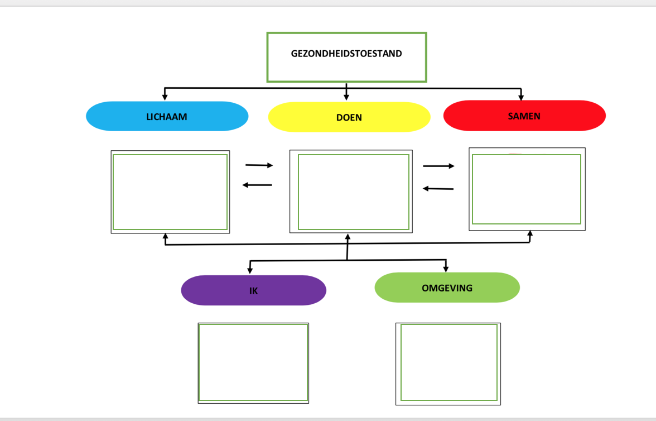
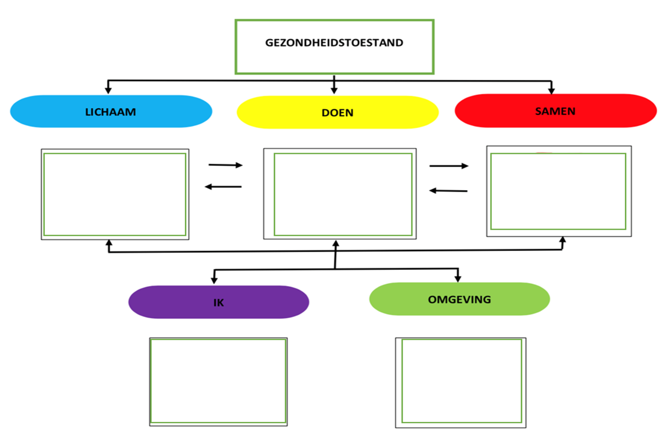
ICF schema Anna

4

